ACO Oleopator NS30 SF6000
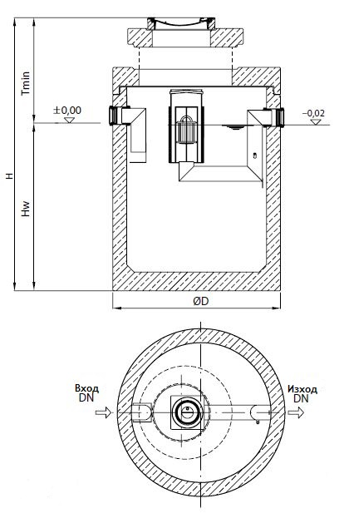

Текст за спецификации
Коалесцентен сепаратор за нефтопродукти
С вградена калова яма
От високоякостен стоманобетон със стандартно защитно вътрешно покритие
Клас I, съгласно БДС EN 858:2003 (<5mg/l)
Клас на натоварване на капака D400, съгласно
БДС EN 124:2003
За монтаж под земя в зони с интензивно транспортно натоварване
Дебит 30 l/s
Височина H 3335 mm
H_{w} 2430 mm
T_{min} 905 mm
Ø D 2440 mm
Тегло 9300 kg
DN 250 mm
Обем утайка 6000 l
Обем масла 1513 l

